ЦЕНТР ПО САПРОПЕЛЮ
Астрахань. ул. Ульянова, 67 тел. +79086132220, +79608517317 e-mail: danil@astranet.ru www.saprex.ru www.sapropex.ru

ПРОИЗВОДСТВО И ПРИМЕНЕНИЕ САПРОПЕЛЕ-ЦЕОЛИТОВЫХ УДОБРЕНИЙ

Сапропель (гнилой осадок) – природный органический экологически чистый донный озерный ил, образованный без доступа кислорода. Цеолит (в переводе с греческого — кипящий камень) - общее название алюмосиликатных минералов. Инновационная технология и оборудование от Центра по сапропелю позволяют создать на их основе эффективное быстроокупаемое производство органо-минеральных удобрений и смесей пролонгированного действия. Продукт, сапропеле-цеолитовые сыпучие мелкогранулированные удобрения, находят спрос не только внутри России, но и за рубежом. Экспортная фасовка удобрений объемом 10-50 л (открытые или клапанные мешки) или 500-2000 л (мягкие контейнеры) обеспечивают длительные сроки хранения продукции, возможность ее транспортирования и многократных перегрузок.

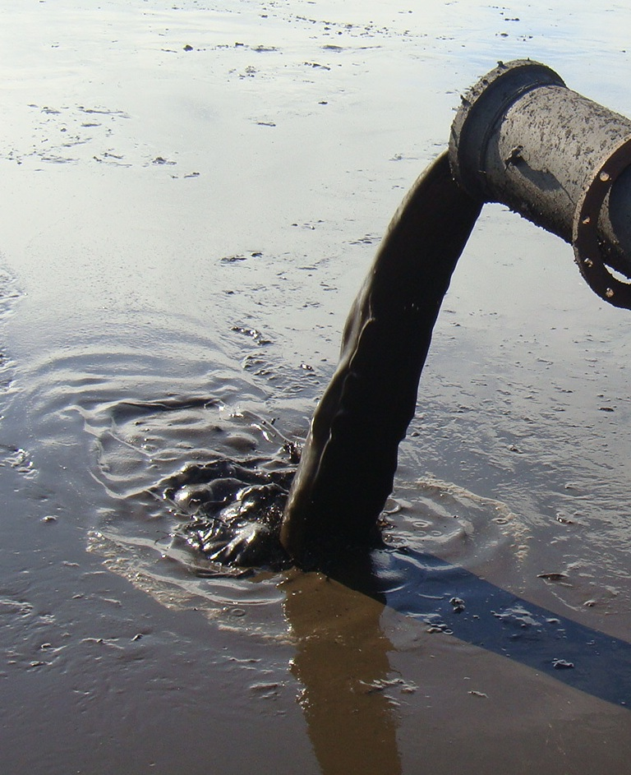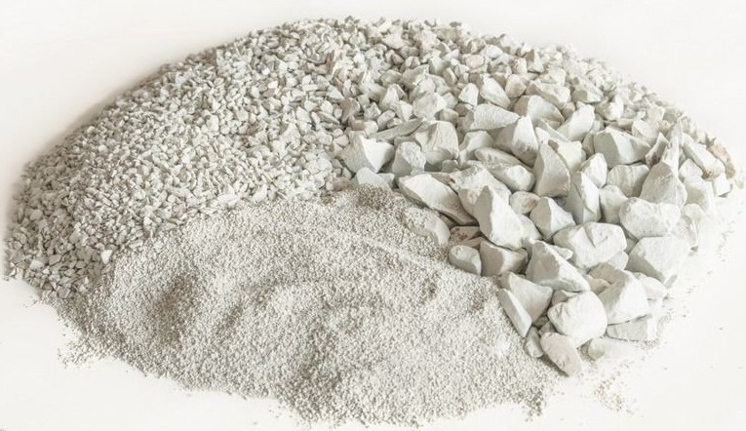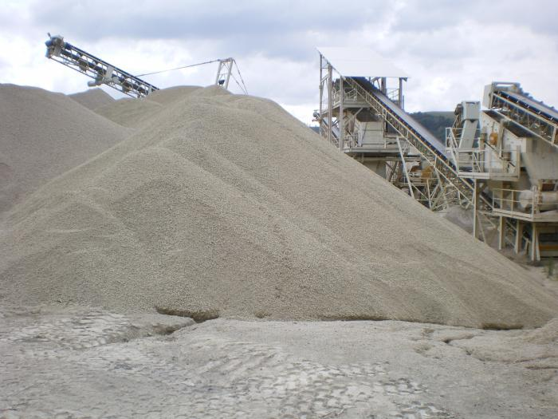

Используемая в производстве удобрений фракция цеолита – от 0,3 до 10 мм. Сапропель в производстве продукта применяется очищенным от сторонних примесей и включений естественной влажности. Соотношения компонентов подбираются исходя из качества каждого компонента и требуемых свойств восстанавливаемых почв.

Уникальные свойства сапропеля и цеолита, обусловленные особенностями их кристаллической решётки, высокой ионообменной ёмкостью, каталитическими способностями выводят продукцию из них на первое место в решении большого количества сельскохозяйственных задач по повышению плодородия земель и увеличению урожайности культур, а также их экологической чистоты.

Благодаря размерам пор (каналов) и внутренних полостей цеолит является отличным сорбентом для составляющих сапропель веществ. Основным таким веществом является гумус, микро- и макроэлементы, витаминная составляющая. В сорбционные каналы могут проникать только те молекулы, величина которых не превышает их размеров.

Сапропеле-цеолитовые удобрения обладают способностью удерживать соединения тяжёлых металлов и радионуклидов и пролонгировать действие питательных веществ. Природные дегидратированные цеолиты в смеси с сапропелем естественной влажности способны сорбировать молекулы разных веществ, поглощать воду, газы, жидкости и твёрдые вещества. Кроме того, удобрения из сапропеля и цеолита следует отнести к саморегенирируемым и, как следствие, они имеют возможность многократного применения. То есть, после 2-3 кратного сбора урожая на удобренных сапропеле-цеолитовым удобрением землях, его можно собрать ковшовым или другим погрузчиком, бульдозером, скреперным оборудованием, «промыть» в емкостях или буртах, смешать с свежей порцией сапропеля естественной влажности в требуемой пропорции и снова использовать на полях или закрытых грунтах.

Сапропеле-цеолитовые удобрения также отличаются высокой сорбционной способностью по отношению к микроорганизмам, смягчают воду, поглощают соли, придающие воде излишнюю жесткость, обладают высокой кислотоустойчивостью и термостабильностью. Мелкогранулированные удобрения такого рода целесообразно использовать на засоленных почвах, восстанавливая их до уровня нормальных. Это дает возможность собирать урожаи на почвах, считающимися до сегодняшнего времени практически не пригодными для земледелия.

Использование сапропеле-цеолитовых удобрений в растениеводстве обеспечивает высокую всхожесть семян, ускоряется рост растений, где развивается сильная корневая система.
На протяжении многих лет цеолит в таких удобрениях поддерживает высокую урожайность плодово-ягодных культур, сокращает сроки созревания, работает в почве 5-10 лет. Сапропель в удобрениях раскрывает свой потенциал на 2-3 год оборота земель.
Сапропеле-цеолитовые удобрения являются резервуаром воды и поддерживают необходимую влажность почвы. При поливе оно будет впитывать влагу в себя, а затем постепенно в необходимых количествах будет отдавать растениям (один литр удобрения способен впитать около семисот граммов воды).
Удобрения препятствуют накоплению в растениях токсичных веществ (нитратов, радионуклидов), тяжелых металлов. Применяя сапропеле-цеолитовые удобрения можно с уверенностью говорить о производстве экологически чистых продуктов.
Эффективность применения сапропеле-цеолитовых удобрений из компонентов разных месторождений России и Украины в защищенном грунте хорошо изучена Центром по сапропелю. Исследованиями удобрений в 1989 году на отвальных породах карьера ПО «Эстонфосфорит» установлено, что использование цеолитов Украины и сапропеля озера Маарду (Эстония) в составе тепличных питательных смесей способствует лучшему газообмену и формированию крепкой корневой системы и вегетативной фитомассы, что положительно влияет на урожайность растений. У овощных культур снижается содержание нитратов в плодах на 40-50 %. Внесение удобрений из сапропеля и мелкогранулированного цеолита улучшает качество продукции: увеличивается концентрация в плодах витамина С, общего сахара, аминокислот в белках. При использовании цеолитов и сапропеля влажностью W=92-95% уменьшается количество поливов на 18-34% в сезон, что приводит к снижению вымывания полезных веществ из тепличных смесей. Рентабельность производства злаковых, зелени и овощей с применением такого рода удобрений повышается на 15-20%.
Наиболее оптимальные варианты использования тепличных смесей на основе цеолита фракции 3-10 мм и сапропеля влажностью W=94% :
1 часть цеолита + 1 часть сапропеля + 1 часть перегноя;
1 часть цеолита + 2 части сапропеля + 1 часть дерновой земли;
1 часть цеолита + 2 части сапропеля
1 часть цеолита + 3,4.5.6 частей сапропеля различной степени влажности
Центром по сапропелю доказано, что под действием удобрений уменьшается вымывание азота из почвы, повышается водная вместимость дерново-подзолистых, супесчаных и низкоплодородных и истощенных почв.
Благодаря внутреннему пористому строению сапропеле-цеолитовых удобрений повышаются аэрационные свойства чернозема и тяжелых глинистых почв , земля становится более рыхлой и воздухопроницаемой.
В зависимости от почв удобрения из сапропеля и цеолита мотут повысить урожайность многих культур на 20- 50% в первый год и на 30-90% - на второй год. Особенно отзывчивым к такого рода удобрениям является картофель.
Использование удобрения увеличивает содержание витамина С и улучшает аминокислотный состав фруктов и овощей. В биохимическом составе фруктов увеличивается уровень общего сахара, сухих веществ, уменьшается кислотность и количество нитратов,
Сапропеле-цеолитовые удобрения можно использовать вместе с другими удобрениями.

Для производства продукции вполне могут подойти и обедненные органикой продуктивные донные илы водоемов. Не следует выбрасывать их при очистке озер, рыборазводных прудов или других водных обьектов. В случае использования донного ила в технологиях производства удобрений целесообразно применять неоднократную пропитку цеолита жидкими растворами (пульпой) иловых отложений. Получаемый при этом продукт идеально также раскисляет кислые почвы.

В 1989 году АО «Сапропэк» (г. Таллинн), ныне Центр по сапропелю, создал на основе органического сапропеля и закарпатских цеолитов препарат-почвосорбент «Сорбин» как средство для выведения из почв радиоактивного цезия и стронция. Его эффективность подтверждена использованием на приусадебном земледелии в мелких населённых пунктах Севера и С-Запада Украины после аварии атомной электростанции в Чернобыле. Для производства удобрительных почвосорбентов был использован сокирнит из Закарпатского месторождения и сапропель озера Сынове Волынской области. Им же обеззараживали и береговую кромку реки Припять. Дождевые стоки, проходя через прибрежный земляной вал с включением «Сорбина», имели сниженное в 2-3 раза содержание изотопов. Можно с уверенностью сказать, что почвообразователь из сапропеля и цеолита способен восстанавливать экологию на землях, подверженных радиоактивным осадкам или свалкам радиоактивных горных пород или «хвостов» после добычи урана, др.
Особенно следует отметить пользу сапропеле-цеолитовых удобрений для создания газонов и лужаек на стадионах, спортивных площадках, парках, около сельских и дачных домов, на агротуристических усадьбах и придорожных насыпях. Благодаря их применению зеленый газон всегда прекрасно будет выглядеть, на него не смогут повлиять длительная засуха, нерегулярный полив и плохого качества почвы.
Центр по сапропелю на основе сапропеля Шацких озер в Украине и озерных сапропелей Тюменской области создал сапропеле-цеолитовый субстрат из нескольких модификаций. В 2017 г. им получены положительные результаты по производству продукта из донных и пойменных илов Беляевского района Одесской области и закарпатских цеолитов. Данный субстрат получали путем неоднократной фильтрационной пропитки измельченного до фракции 0.5-8 мм цеолита пульпой от земснаряда при дноуглублении и болотными водами.
Данный вид субстрата обеспечивает получение высоких урожаев, и его использование возможно на территориях, не пригодных для сельскохозяйственной эксплуатации, например, в опустыненных регионах Ближнего Востока, на солончаках Крыма. При этом на полях с илово-цеолитовыми субстратами отсутствуют сорняки, а сами субстраты легко регенерируются и имеют возможность многократного использования. Для этого потребуется лишь вторичное их обогащение гумусом и микро-, макро- компонентами путем фильтрационного насыщения.
Использование природных сапропелей, донного продуктивного ила и цеолитов в субстратах создает оптимальные химические и физико-химические, биологические условия для успешного выращивания культур. Например, в Казахстане были получены положительные результаты при выращивании цветов в оранжереях и городском озеленении Астаны на субстратах данного вида в соотношении 1:1 и 1:3. Для компонентной базы использовался сапропель Оренбургской и Челябинской областей России.
Опыт Центра по сапропелю по приготовлению и использования субстратов из природных цеолитсодержащих пород разных видов и сапропеля естественной влажности месторождений России и Украины свидетельствует о том, что производство данного продукта может быть высоко рентабельное и иметь экспортный интерес. Способность продукта к регенерации позволяет сапропеле-цеолитовые удобрения и субстраты применять неоднократно, удешевляя их с каждым разом на 70-75%.
На полях с применением удобрений такого типа произрастает экологически чистая продукция.

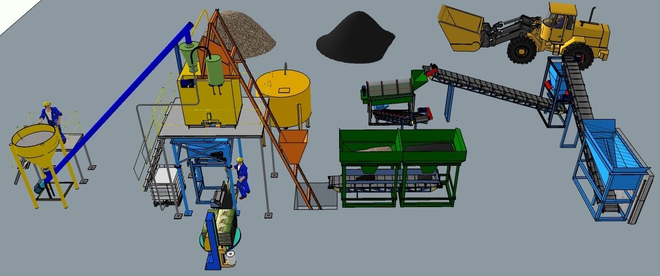
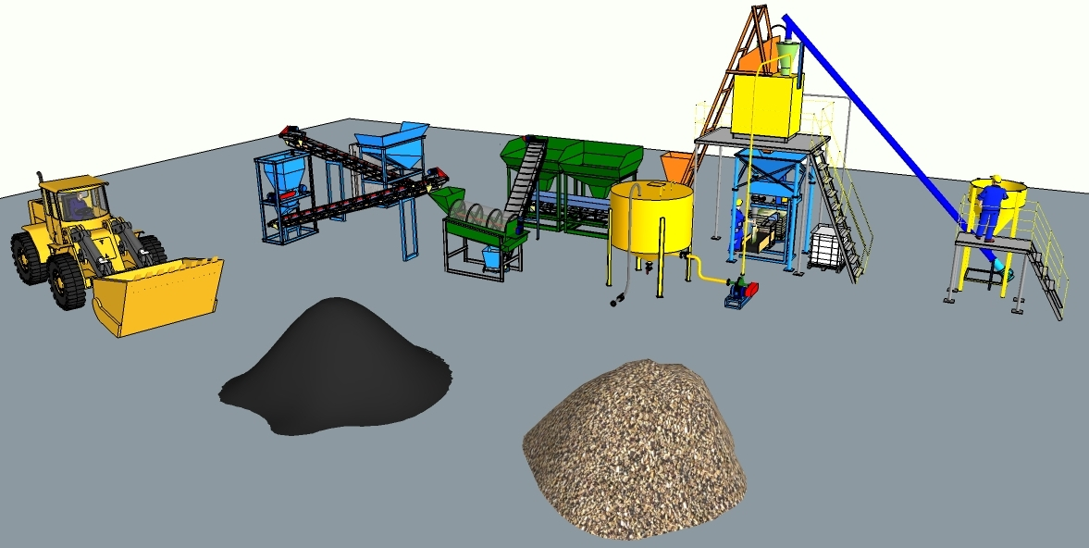
Применение удобрений эффективно для подкормки ягодных (малина, земляника, крыжовник, смородина и др.) и овощных культур (помидоры, огурцы, перец, картофель и др.). Удобрения применяется в количестве 1500-5000 кг на 1 Га. При посадке овощных культур сапропеле-цеолитовые удобрения вносятся под каждый корень из расчета не более 25-50 г, желательно с добавкой сухого органического сапропеля.

Для посадок деревьев следует добавлять на дно ямы 1-3 кг удобрения, смешав его с почвой. Сапропеле-цеолитовый субстрат ускоряет укоренение саженцев и содействует развитию крепкой корневой системы, повышает их устойчивость к болезням.
При закладке газонов сапропеле-цеолитовые удобрения добавляют по 35-95 кг на 100 м² на глубину 5-15 см. При подкормке существующих газонов и травостоя рассыпают удобрение по поверхности из расчета 30-70 кг на 100 м² с последующим интенсивным поливом. Предлагаемый субстрат поддерживает необходимую влажность почвы и обеспечит здоровый вид газона даже при длительных засухах, а также поможет значительно сэкономить расходы воды.
Субстрат для теплиц на основе сапропеля и цеолита отличается качеством и питательными свойствами. Лучшие грунтовые смеси (1 часть цеолита – 1 часть сапропеля) обеспечивают прекрасную аэрацию почвы (воздухопроницаемость), повышают всхожесть семян и приживаемость рассады.

Оборудование для производства удобрений и субстратов из сапропеля и цеолита, разработанное Центром по сапропелю, позволяет производить до 56 т готового продукта в час. Технология разработана и апробирована на сапропелях Эстонии и цеолитах Украины. легко адаптируется под любое качество исходных компонентов. Занимаемая площадь под цеховое хозяйство - не более 35х14 м, базисный и расходный склад сырья – 100х50 м. Потребляемая мощность предприятия – не более 56 кВт/час.
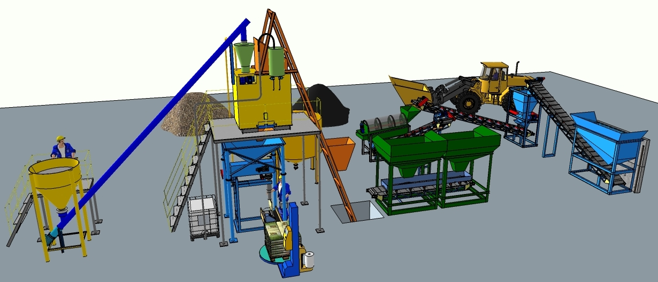
Для открытия бизнеса Центр по сапропелю предлагает комплект из технологической и проектной документации, поставку оборудования по спецификациям заказанного типоразмера комплекса, его монтаж и запуск в эксплуатацию. По стоимости фермерские миникомплексы производства сапропеле-цеолитовых удобрений и субстратов не превышают 5.2 млн. руб., средние – 12 млн. руб., высокорентабельные с выпуском продукции на экспорт – от 36 до 160 млн. руб. Практически все оборудование производится в России.
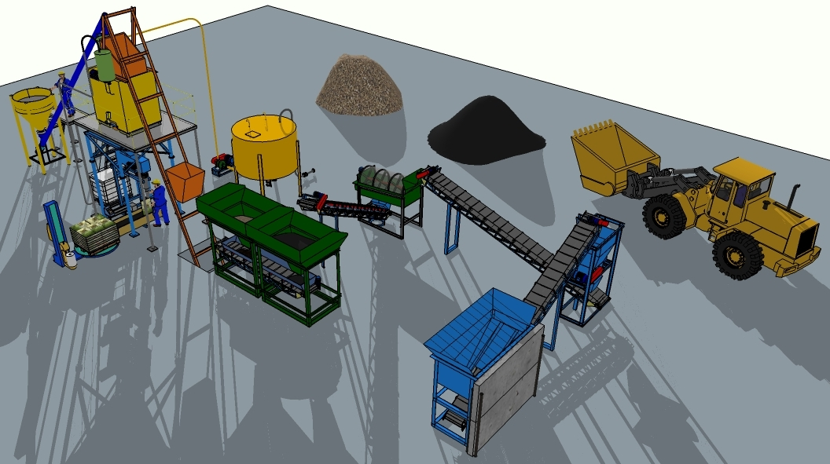
Видео:
https://www.youtube.com/watch?v=GTXDsuKxGLU

